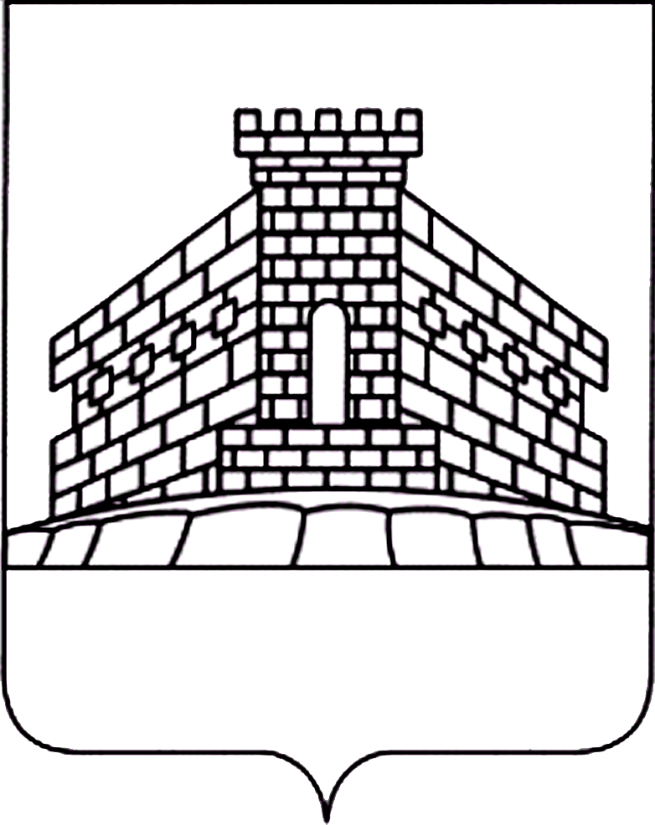

Муниципальное бюджетное дошкольное образовательное
учреждение детский сад с. Бутырки Задонского муниципального района
Липецкой области.

ПРИКАЗ

От 31. 08.2016г №69

«Об организации питания в муниципальных
бюджетных дошкольных образовательных организациях
Задонского муниципального района
Липецкой области»

В соответствии с приказом отдела образования администрации Задонского муниципального района Липецкой области от 18.01.2016г №17 «Об организации питания в муниципальных бюджетных дошкольных образовательных организациях Задонского муниципального района Липецкой области» и в целях укрепления здоровья детей дошкольных образовательных учреждений

ПРИКАЗЫВАЮ:

- Организовать питание детей в дошкольном образовательном учреждении детский сад с. Бутырки в соответствии с требованиями СанПин 2.4.1.3049-13 «Санитарно-эпидемиологические требования к устройству, содержанию и организации режима работы дошкольных образовательных организаций».
2. Распределить обязанности по организации питания среди сотрудников учреждения. (Приложение №1)
3. Контроль по исполнению приказа оставляю за собой.

Заведующий МБДОУ д/сад с. Бутырки_______________Н.А. Архипова

